広告図案
■広告の寸法及び記載する内容の概要を記載してください。（広告主の名称、所在地、連絡先は必須）
■広告案が既にある場合は、そちらを添付してください。
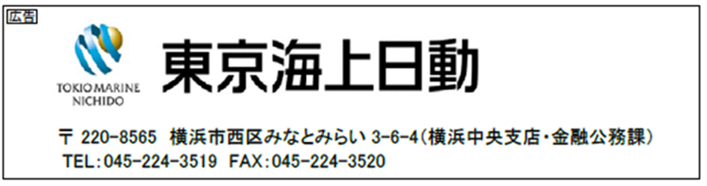
120ｍｍ
30ｍｍ

